- 选择题（每小题2 分，共20分）
1、按Cache地址映像的块冲突概率从低到高的顺序是( C )。
A、组相联映像、直接映像、全相联映像 B、直接映像、组相联映像、全相联映像
C、全相联映像、组相联映像、直接映像 D、全相联映像、直接映像、组相联映像
2、当浮点数值尾数的基值为8，除尾符之外尾数机器位数为6位时，可表示的规格化最小的正尾数值是（ A ）。
A、0.125 B、0.25 C、0.5 D、1/64
3、磁盘外部设备适合于连接( B )。
A、数组多路通道或字节多路通道
B、数组多路通道或选择通道
C、字节多路通道或选择通道
D、任意一种通道
4、用N=16的互联网络互联16个处理机，编号为0～15，若网络实现的互联函数为PM2_{-3，}则从5号处理机联接到的处理机号是（ A ）。
A、13 B、12
C、11 D、10
5、在中断处理过程中，完全由硬件自动执行的步骤是（ A ）。
A、保存中断点 B、识别中断源
C、保存将被中断服务程序破坏的通用寄存器中内容 D、返回中断点
6、 IBM 370系统中，中断响应优先级级别最高的中断类型是（ B ）。
A、程序性中断 B、重新启动中断
C、输入输出中断 D、紧急机器校验中断
7、计算机优化使用的操作码编码方法是（ D ）。
A、ASCII码 B、BCD码
C、扩展操作码 D、哈夫曼编码
8、ILLIAC Ⅳ阵列处理机中，PE之间所用的互连函数是（ C ）。
A、Shuffle B、Cbule₀和Cbule₁
C、PM2_{±0}和PM2_{±3} D、PM2_{±2}
9、设置中断屏蔽码可以改变（ C ）。
A、多个中断源的中断优先级
B、CPU对多个中断请求响应的优先次序
C、多个中断服务程序执行完成的次序
D、多个中断服务程序被开始执行的次序
10、Cache存储器常用地址映像方式是（ A ）。
A、组相联映像 B、全相联映像
C、段页表映像 D、页表法映像

二、填空题（每题2分，共20分）
1、在共享存储器并行处理机中，处理机个数为32个，那么要实现无冲突访问，存储器个数通常取 37 。
2、一个由50台计算机组成的Cluster系统的指令内部由4个PentiumⅣ 950M，其指令峰值速度为 50*4*4*950MPIS 。
3、基本输入输出方式中程序控制方式称为 程序控制输入输出方式 。
4、2-6-8扩展编码方法的最短码长是 2位，最长码长是8位。最多可编码的码点数为 190 个。
5、假使一台Y处理机的数据带标志符，数据字长增加到35位，其中3位是标志符，其指令字长为30位，程序总指令数为I条。并假设一条指令平均访问两个操作数，每个操作数平均访问R次。计算这种处理机中程序所占用的存储空间为 30I + (2*35*I)/R 。
6、中断屏蔽不能改变中断 响应 优先次序，但是，它能动态改变中断 执行次序。
7、ILP=n的超流水处理机执行M条指令相对于单发射流水处理机的加速比为 n 。
8、在尾数采用补码、小数表示且p=6，阶码采用移码、整数表示且q=6，尾数基值r_{m}为16，阶码基值r_{e}为2的情况下：对于规格化浮点数，最大负尾数为 -(rm^-1 + rm^-p) = -(16^-1 + 16^-6) 。
9、在同一时间内，多功能流水线中的各个功能段可以按照不同的方式连接，实现同时执行多种功能是 动态流水线 。
10、假设高速缓存Cache 工作速度为主存的5倍，且Cache被访问命中的概率为90%，则采用Cache后，能使整个存储系统获得的加速比为 3.57 。

三、判断题（每题1分，共10分）
1、ILLIAC Ⅳ阵列处理机中，采用闭合螺旋网格是8步。（ X ）
2、系统是否设浮点运算指令，对计算机系统结构是透明的。（ X ）
3、在虚拟存储系统中，为了提高命中率，主存容量越大越好。（ X ）
4、Cache存储系统是由硬件组成的，它对系统程序员不是透明的。（ √ ）
5、紧耦合多处理中，各处处理机运行程序段之间如有先写后读数据相关是不能并行的。（ √ ）
6、流水线机器中处理中断应着眼于解决断点现场如何保存和恢复，并不在于如何缩短断流的时间，去追求流水高吞吐率和高效率。（ √ ）
7、Cache存储器等效访问速度达不到接近第一级Cache的，可以增加Cache容量来解决。（ √ ）
8、独立请求和定时查询都可以用软件方法动态改变总线分配优先级。（ √ ）
9、OPT是一种理想算法，仅用作评价其它页面替换算法的好坏的标准。（√ ）
10、系列机低档性能低，价格低，高档机高性能，价格高，因此在购置计算机时，是购置性能价改比高的中档计算机。（ √ ）

四、简答题（共20分）
1、列出互连网络中四种寻径方式？并指出它们各自优缺点（5分）?
2、在多处理机系统中,Cache一致性问题由什么引起,主要采用哪两种方法解决（5分）?
3、在设计一个计算机系统时，确定数据表示的原则主要有哪几个（5分）？
4、请你分析浮点数的尾数基值为2，同号相减或异号相加，阶差大于等于2，需要设置警戒位吗？需要设置几位警戒位（5分）?

- 设计题（8分）一台模型机共有7条指令，有8个通用数据寄存器，2个变址寄存器。 设计8位字长的寄存器-寄存器型指令3条，16位字长的寄存器-存储器型变址寻址方式指令4条，变址范围不小于正、负127。请你根据上述需求，设计模型机的指令格式，并给出各字段的长度和操作码的编码。
op (00) 2位 | R 3位 | R 3位
op (01) 2位 | R 3位 | R 3位
op (10) 2位 | R 3位 | R 3位

op(1100) 4位 | R 3位 | X 1位 | A 8位
op(1101) 4位 | R 3位 | X 1位 | A 8位
op(1110) 4位 | R 3位 | X 1位 | A 8位
op(1111) 4位 | R 3位 | X 1位 | A 8位

六、分析题（10分）编号分别为0、1、2、…、F的16个处理器之间要求按下列配对进行通信：（5、F），（A、0），（E、4），（6、C），（7、D），（8、2），（9、3），（B、1）。请根据上述通信要求，分析它所采用互连网络类型和控制方式，并画出该互连网络拓扑结构和各级交换开关状态图。
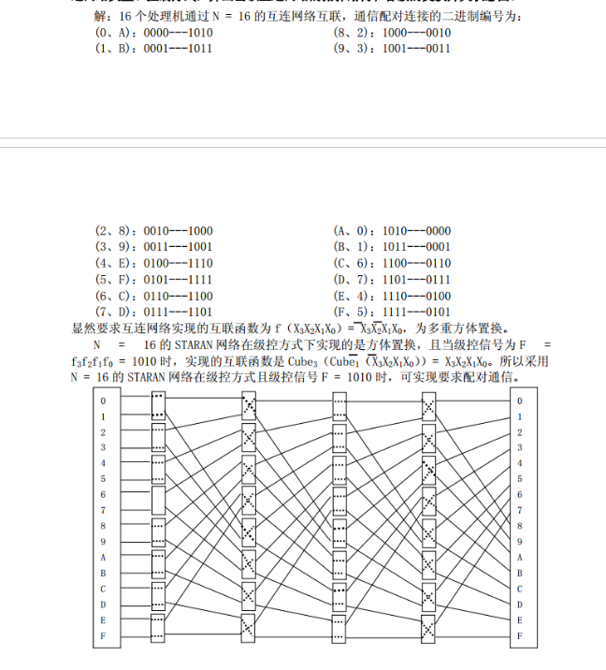

七、综合题（12分）一条由4个功能段组成的非线性流水线的预约表如下所示，每个功能段的延时时间都是10ns。请你完成下述工作：
 | 1 | 2 | 3 | 4 | 5 | 6
S1 | X |  |  |  |  | X
S2 |  | X |  | X
S3 |  |  | X
S4 |  |  |  | X | X
- 画出插入一个非计算延迟功能段后，实现最小平均启动距离的流水线预约表（5行7列）（2分）。
 | 1 | 2 | 3 | 4 | 5 | 6 | 7
S1 | X |  |  |  |  |  | X
S2 |  | X |  | X
S3 |  |  | X
S4 |  |  |  | X |  | X
D1 |  |  |  |  | X

- 画出插入一个非计算延迟功能段后的流水线状态变换图（4分））。
禁止向量（2,6），C=(100010) 图略
- 在流水线中插入非计算延迟功能段后，求该流水线的最佳启动循环及其最小平均启动距离（2分。
最小启动循环=（2），最小平均启动距离=2/1=2
- 计算在插入一个非计算延迟功能段后的最大吞吐率（2分）。
插入前：TPmax=1/(3t) = 1/30 ns, 插入后：TPmax=1/(2t) = 1/20 ns
- 如果连续输入14个任务，计算在插入一个非计算延迟功能段后的实际吞吐率（2分）
插入前：TP=10/45t= 1/45 ns, 插入后：TP=1/33 t= 1/33 ns

